TELOCVIČNÁ JEDNOTA SOKOL GAJARY
Športová ul. 1250 , 900 61 Gajary
tel . 0905 785 907 , e-mail: ccctjsokolgajary@gmail.com
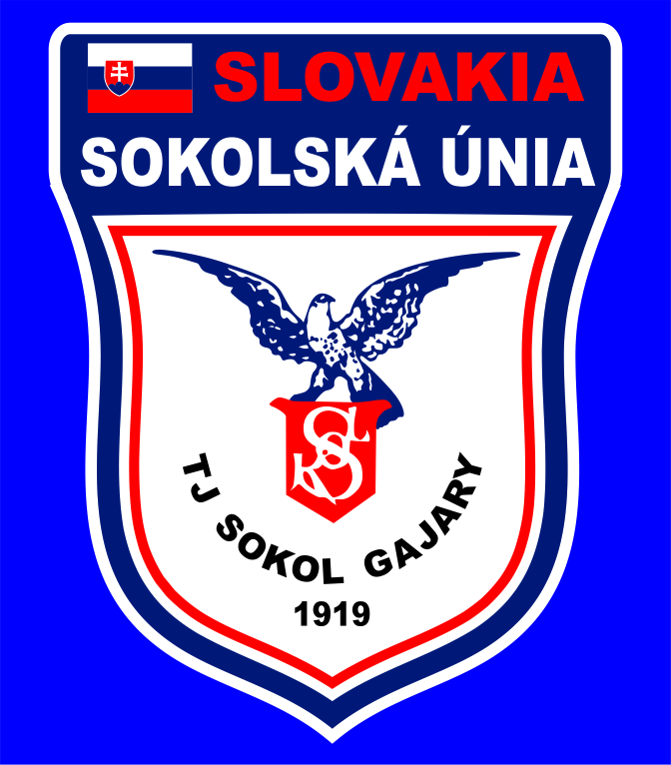

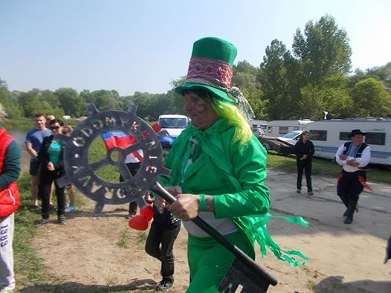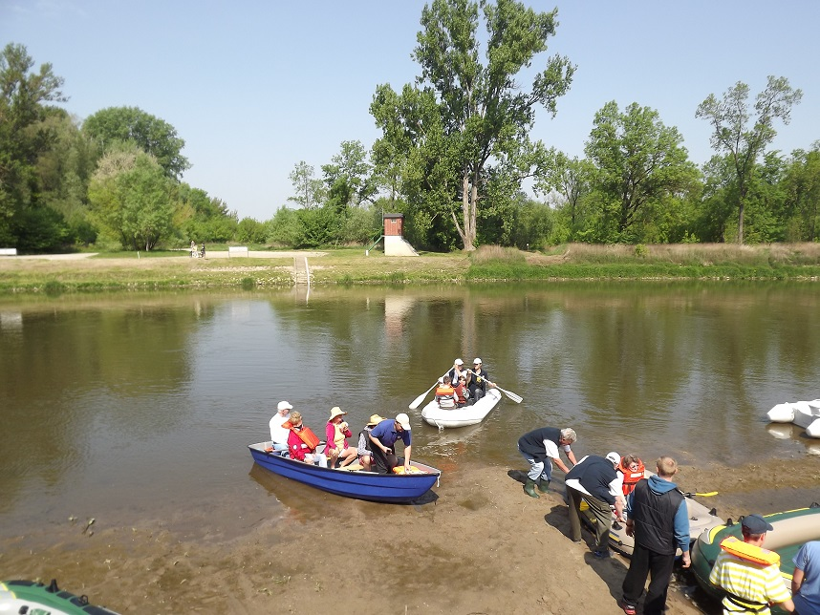

CCC TJ SOKOL GAJARY VÁS POZÝVA:
Na minizraz „Odomykanie vody na rieke Morava“ - bývalý prechod dňa:
- Mája 2015
Propozície :
- Príchod od 30.4.2015
- Občerstvenie po celú dobu minizrazu
- Symbolické vložné 10 eur/posádka na celú dobu (v cene 2x cigánska a 2x nápoj)
- Státie „nadivoko“... voda sa dá načerpať po dohode v Sokolovni
- Splav vlastnými, alebo Sokolskými plavidlami...
- Dovoz účastníkov zo splavu mikrobusom aj s člnmi
- Prvomájová atmosféra (retro sprievod, mávatká, hudba)
- Sokolský táborák
- Opekanie prasaťa
- Možné cyklovýlety a iné športové aktvity
- Mapka príjazdu: https://goo.gl/maps/u44l7
- Potrebné sa prihlásiť na hore uvedených kontaktoch (obmedzený počet).

Tešíme sa na Vašu návštevu.
CCC TJ Sokol Gajary

